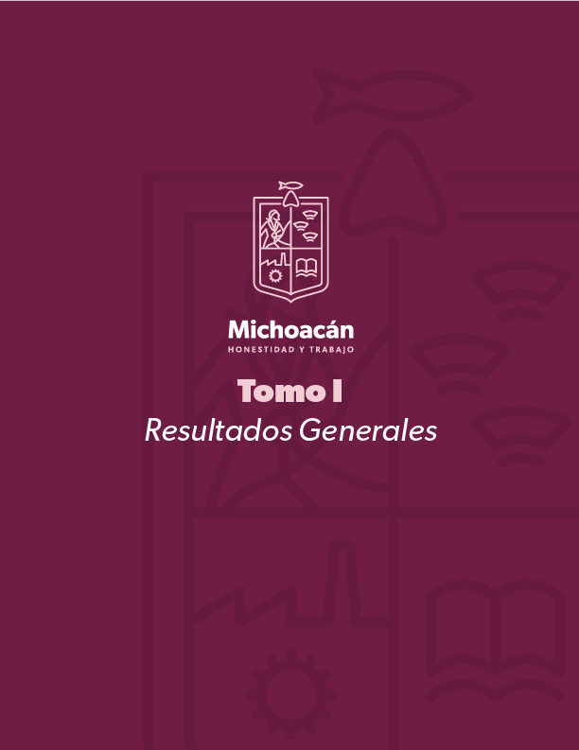

CONTENIDO

Pròlogo 2
Panorama económico global 8
Indicadores de postura fiscal 11
Comportamiento de la deuda pública 13
Comportamiento de los ingresos 16
Comportamiento del gasto público 19
Conclusión 22

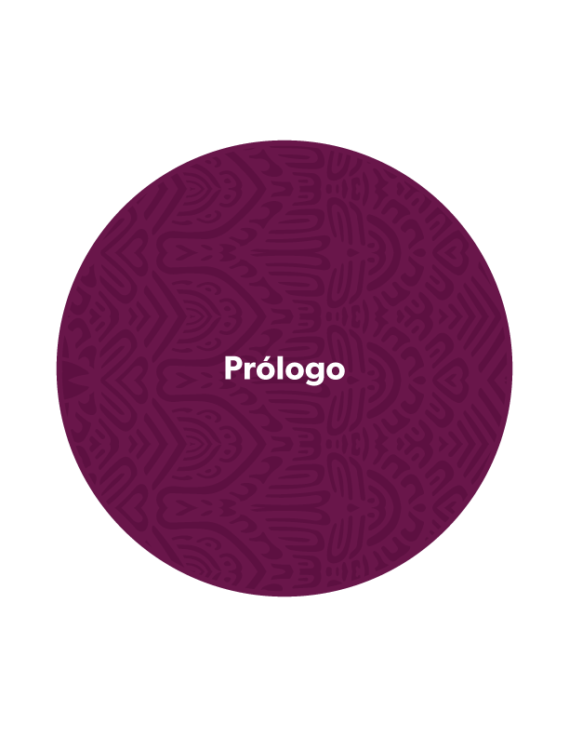

A nombre del Titular del Poder Ejecutivo del Estado de Michoacán de Ocampo, la Secretaría de Finanzas y Administración hace entrega a la LXXVI Legislatura del H. Congreso la Cuenta Pública de la Hacienda Estatal correspondiente al ejercicio fiscal 2025.

Con este informe, el Ejecutivo del Estado da cumplimiento en estricta conformidad a lo dispuesto por los artículos 60 fracción VIII de la Constitución Política del Estado Libre y Soberano de Michoacán de Ocampo, y 39 y 42 de la Ley de Fiscalización Superior y Rendición de Cuentas del Estado de Michoacán de Ocampo, además de contribuir al fortalecimiento del ejercicio de rendición de cuentas, para que los ciudadanos tengan acceso a información clara, precisa y de manera sencilla.

La información contenida en este informe atiende a lo dispuesto por los siguientes ordenamientos:

· Artículos 52, 53 y 54 de la Ley General de Contabilidad Gubernamental, publicada en el Diario Oficial de la Federación el 31 de diciembre del 2008; última reforma publicada en el Diario Oficial de la Federación el 16 de julio de 2025; la cual establece los criterios generales de Responsabilidad Hacendaria y Financiera que rigen al Estado y los Municipios, así como a sus respectivos Entes Públicos.

· Ley de Planeación Hacendaria, Presupuesto, Gasto Público y Contabilidad Gubernamental del Estado de Michoacán de Ocampo publicada en el Periódico Oficial de Gobierno Constitucional de Michoacán de Ocampo el 20 de marzo de 2014; última reforma publicada en el Periódico Oficial del Gobierno Constitucional del Estado de Michoacán de Ocampo el 20 de diciembre de 2023.

· “Acuerdo por el que se Armoniza la Estructura de las Cuentas Públicas”, emitido por el Consejo Nacional de Armonización Contable y publicado en el Diario Oficial de la Federación el 30 de diciembre de 2013, incluyendo la última reforma del 10 de diciembre de 2025.
· “Criterios para la elaboración y presentación homogénea de la información financiera y de los formatos a que hace referencia la Ley de Disciplina Financiera de las Entidades Federativas y los Municipios”, publicados en el Diario Oficial de la Federación el 11 de octubre de 2016, incluyendo la última reforma del 10 de diciembre de 2025.

Para efectos de la formulación de los estados financieros que se consolidan son los siguientes:
· Estado de Situación Financiera
· Estado de Actividades
· Estado de Variación en la Hacienda Pública
· Estado de Cambios en la Situación Financiera
· Estado de Flujo de Efectivo

Por lo cual, la información que se presenta se encuentra clasificada de la siguiente forma:

· Información Contable, que contiene el Estado de Situación Financiera, Estado de Actividades, Estado de Variación en la Hacienda Pública, Estado de Cambios en la Situación Financiera y el Flujo de Efectivo, Información Presupuestaria, Información Programática y Anexos.

· Formatos de la Ley de Disciplina Financiera.

Así mismo, el Gobierno del Estado se ha dado a la tarea de hacer la consolidación de la información financiera presentada por los Entes de la Administración Pública Estatal, incluyendo los Poderes Ejecutivo, Legislativo, Judicial y Organismos Autónomos.

A continuación, se detalla el contenido y estructura del informe de la Cuenta Pública.

Tomo I Resultados Generales

Presenta los Indicadores de Postura Fiscal y el panorama global, nacional y local; que así como la gestión gubernamental y el comportamiento de ingresos, egresos y deuda pública.

Tomo II Consolidación de la Cuenta Pública

Presenta información contable consolidada de los entes públicos del Gobierno del Estado de Michoacán:

Ø Poder Ejecutivo del Estado de Michoacán de Ocampo.

Ø Poder Legislativo del Estado de Michoacán de Ocampo.

Ø Poder Judicial del Estado de Michoacán de Ocampo.

Ø Órganos Autónomos del Estado de Michoacán de Ocampo.

TOMO III Poder Ejecutivo

Presenta información contable, presupuestaria, programática y adicionalmente anexos previstos en la Ley General de Contabilidad Gubernamental, Normas de Transparencia y Formatos de la Ley de Disciplina Financiera de las Entidades Federativas y los Municipios.

TOMO IV Poder Legislativo

Presenta información contable, presupuestaria, programática y adicionalmente anexos previstos en la Ley General de Contabilidad Gubernamental y de la Ley de Disciplina Financiera de las Entidades Federativas y los Municipios.
TOMO V Poder Judicial

Presenta información contable, presupuestaria, programática y adicionalmente anexos previstos en la Ley General de Contabilidad Gubernamental y de la Ley de Disciplina Financiera de las Entidades Federativas y los Municipios.

TOMO VI Órganos Autónomos

Se presenta información Contable, Presupuestal y Programática, así como anexos previstos en la Ley General de Contabilidad Gubernamental y de la Ley de Disciplina Financiera de las Entidades Federativas y los Municipios de los siguientes Órganos Autónomos:

• Universidad Michoacana de San Nicolás de Hidalgo.

• Instituto Electoral del Estado de Michoacán.

• Tribunal Electoral del Estado de Michoacán.

• Tribunal de Justicia Administrativa de Michoacán de Ocampo.

• Comisión Estatal de los Derechos Humanos, Michoacán.

• Instituto Michoacano de Transparencia, Acceso a la Información y Protección de Datos Personales.

• Fiscalía General del Estado de Michoacán.

• Consejo Económico y Social del Estado de Michoacán.

TOMO VII Entidades Paraestatales

Se presenta información Contable, Presupuestal y Programática, así como anexos previstos en la Ley General de Contabilidad Gubernamental y de la Ley de Disciplina Financiera de las Entidades Federativas de los Organismos Públicos Descentralizados.

Es importante destacar el cumplimiento de todos los Poderes, Órganos Autónomos y Organismos Públicos Descentralizados para la integración de esta Cuenta Pública Estatal 2025, la información que aquí se presenta, además de contar con una estructura armonizada aprobada por el Consejo Nacional de Armonización Contable, se presenta bajo los parámetros y formatos establecidos para tal efecto en la Legislación Federal y Local aplicable, lo anterior a fin de facilitar la consulta y fiscalización de la misma.

La información que se presenta e integra la Cuenta Pública Consolidada de la Entidad Federativa ha sido proporcionada por cada sujeto obligado. Por lo mismo, cada uno de estos entes obligados y que forman parte de esta consolidación de la información presentada son responsables de su contabilidad; de la operación de su sistema utilizado para los registros, procedimientos, criterios e informes emitidos, así como, la aplicación de principios técnicos comunes y reconociendo los eventos económicos realizados dentro de sus operaciones, manifestando con ello la situación patrimonial de sus finanzas públicas. Situación financiera que está preparada con sus propios manuales de contabilidad, y basada o reconociendo el marco conceptual y la aplicación de los postulados básicos de la contabilidad gubernamental.

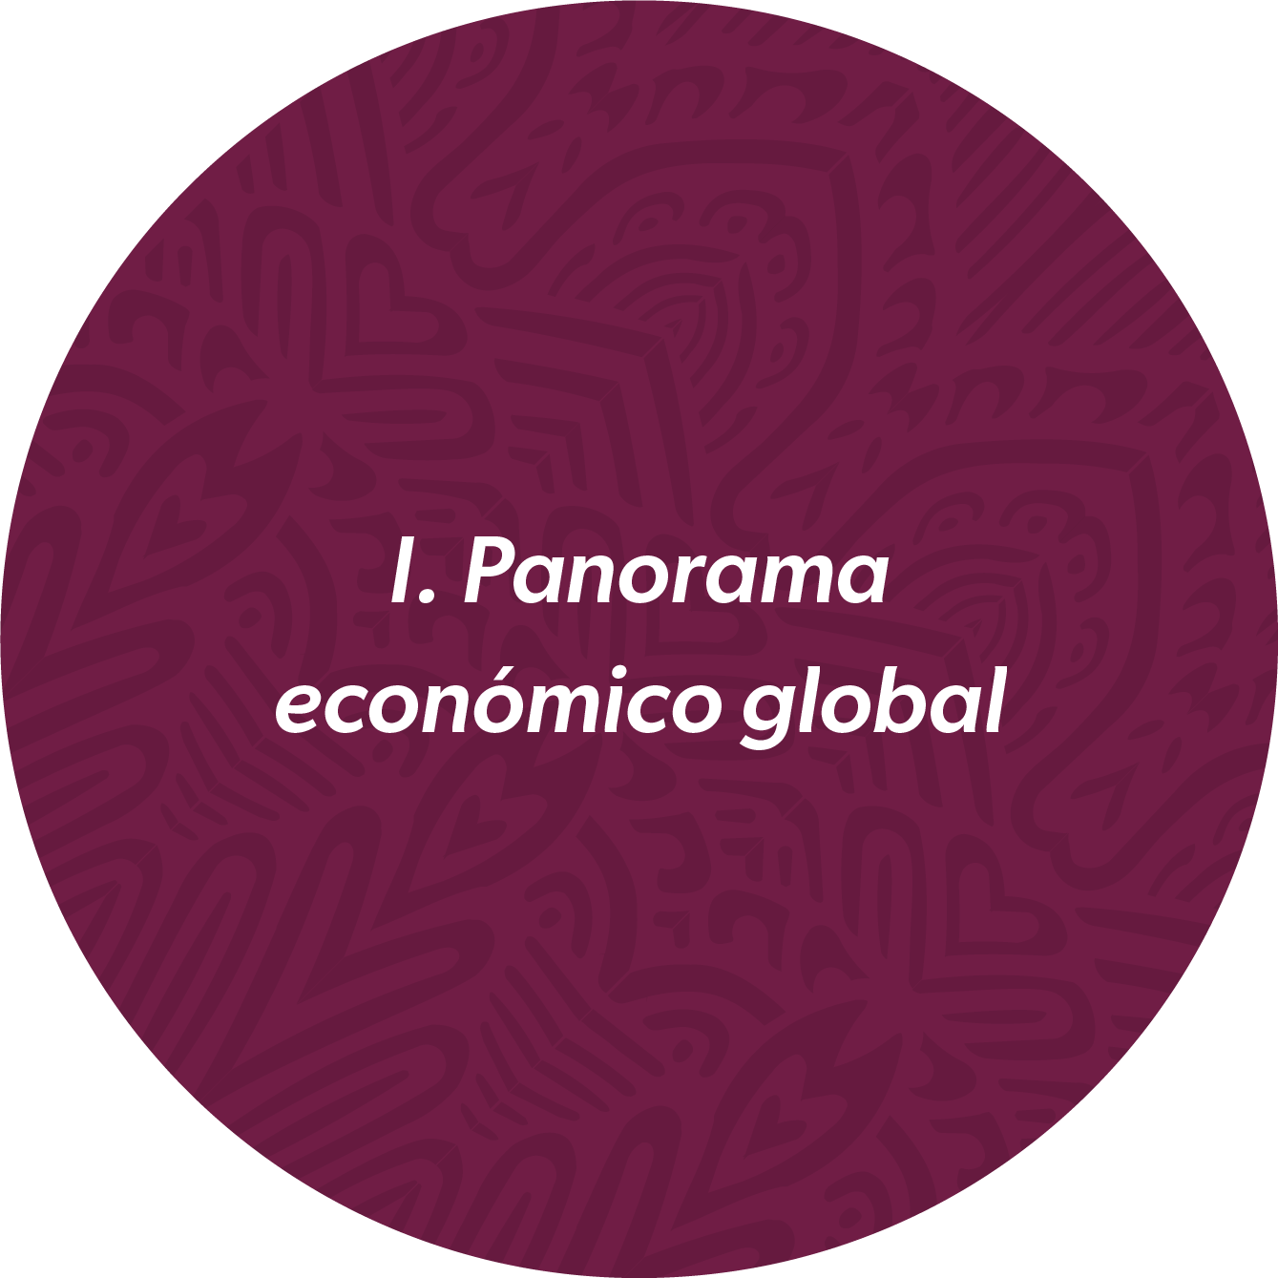

Panorama Económico Global:

El Banco de México señala que la economía global continúa creciendo a un ritmo moderado, aunque en un entorno de elevada incertidumbre provocado por tensiones geopolíticas, políticas monetarias restrictivas y la desaceleración de economías avanzadas, lo que ha generado condiciones financieras más estrictas y una menor dinámica de inversión. En este contexto, México también ha experimentado estos efectos, registrando una desaceleración durante 2025, a pesar de una ligera recuperación hacia el cierre del año, explicada principalmente por la debilidad de la demanda interna, en especial de la inversión, así como por un entorno internacional menos favorable.

En materia inflacionaria, el banco central destaca que la inflación ha mostrado una trayectoria descendente, aunque aún se mantiene por encima del objetivo del 3%, con una persistencia importante en su componente subyacente, particularmente en el sector servicios. Debido a ello, el proceso de convergencia hacia la meta se ha extendido hasta 2027, lo que ha llevado a mantener una política monetaria restrictiva, en la cual cualquier ajuste en la tasa de interés dependerá de la evolución de la inflación y de los riesgos económicos, contemplándose únicamente reducciones graduales si se consolida una tendencia clara hacia la estabilidad de precios. En este escenario, se prevé que la economía mexicana registre un crecimiento moderado en 2026, sujeto a riesgos como la volatilidad internacional, las condiciones financieras restrictivas y la debilidad de algunos componentes de la demanda interna, aunque con oportunidades derivadas de la relocalización de cadenas productivas.

A nivel estatal, el Indicador Trimestral de la Actividad Económica Estatal (ITAEE) muestra que Michoacán presentó un crecimiento económico anual durante el tercer trimestre de 2025, en un contexto nacional de expansión moderada. Este resultado fue impulsado principalmente por el dinamismo de las actividades secundarias, especialmente del sector industrial, que superó el promedio nacional y se consolidó como el principal motor del crecimiento estatal. Por su parte, las actividades primarias registraron un comportamiento mixto debido a factores como condiciones climáticas y ciclos agrícolas, mientras que las actividades terciarias, relacionadas con comercio y servicios, mostraron un crecimiento moderado, manteniendo su relevancia dentro de la estructura económica. En términos generales, el estado se posicionó en un nivel intermedio a nivel nacional, destacando por su fortaleza industrial y una base productiva diversificada que no depende de actividades petroleras, aunque persiste el reto de fortalecer los sectores primario y terciario para lograr un crecimiento más equilibrado.

En el ámbito laboral, la Encuesta Nacional de Ocupación y Empleo (ENOE) evidencia que Michoacán cuenta con una población económicamente activa cercana a 2.3 millones de personas, con una alta tasa de ocupación y un nivel de desocupación relativamente bajo. No obstante, persisten brechas importantes, como una menor participación económica de las mujeres en comparación con los hombres, aunque se observa una tendencia gradual al incremento de su inclusión en el mercado laboral. Asimismo, la estructura ocupacional muestra una alta proporción de trabajadores subordinados, pero también una presencia significativa de trabajadores por cuenta propia.

Un aspecto crítico es la elevada informalidad laboral, que afecta a más de dos terceras partes de la población ocupada, así como la subocupación y el incremento en las condiciones críticas de empleo, lo que refleja limitaciones en la calidad del trabajo, los ingresos y el acceso a la seguridad social. Además, existe una proporción relevante de población no económicamente activa que podría incorporarse al mercado laboral bajo condiciones adecuadas. En conjunto, el panorama muestra que, si bien existe estabilidad en los niveles de empleo, el principal desafío radica en mejorar su calidad, formalidad e inclusión, mediante políticas públicas que impulsen un desarrollo económico más equilibrado y sostenible en el mediano plazo.

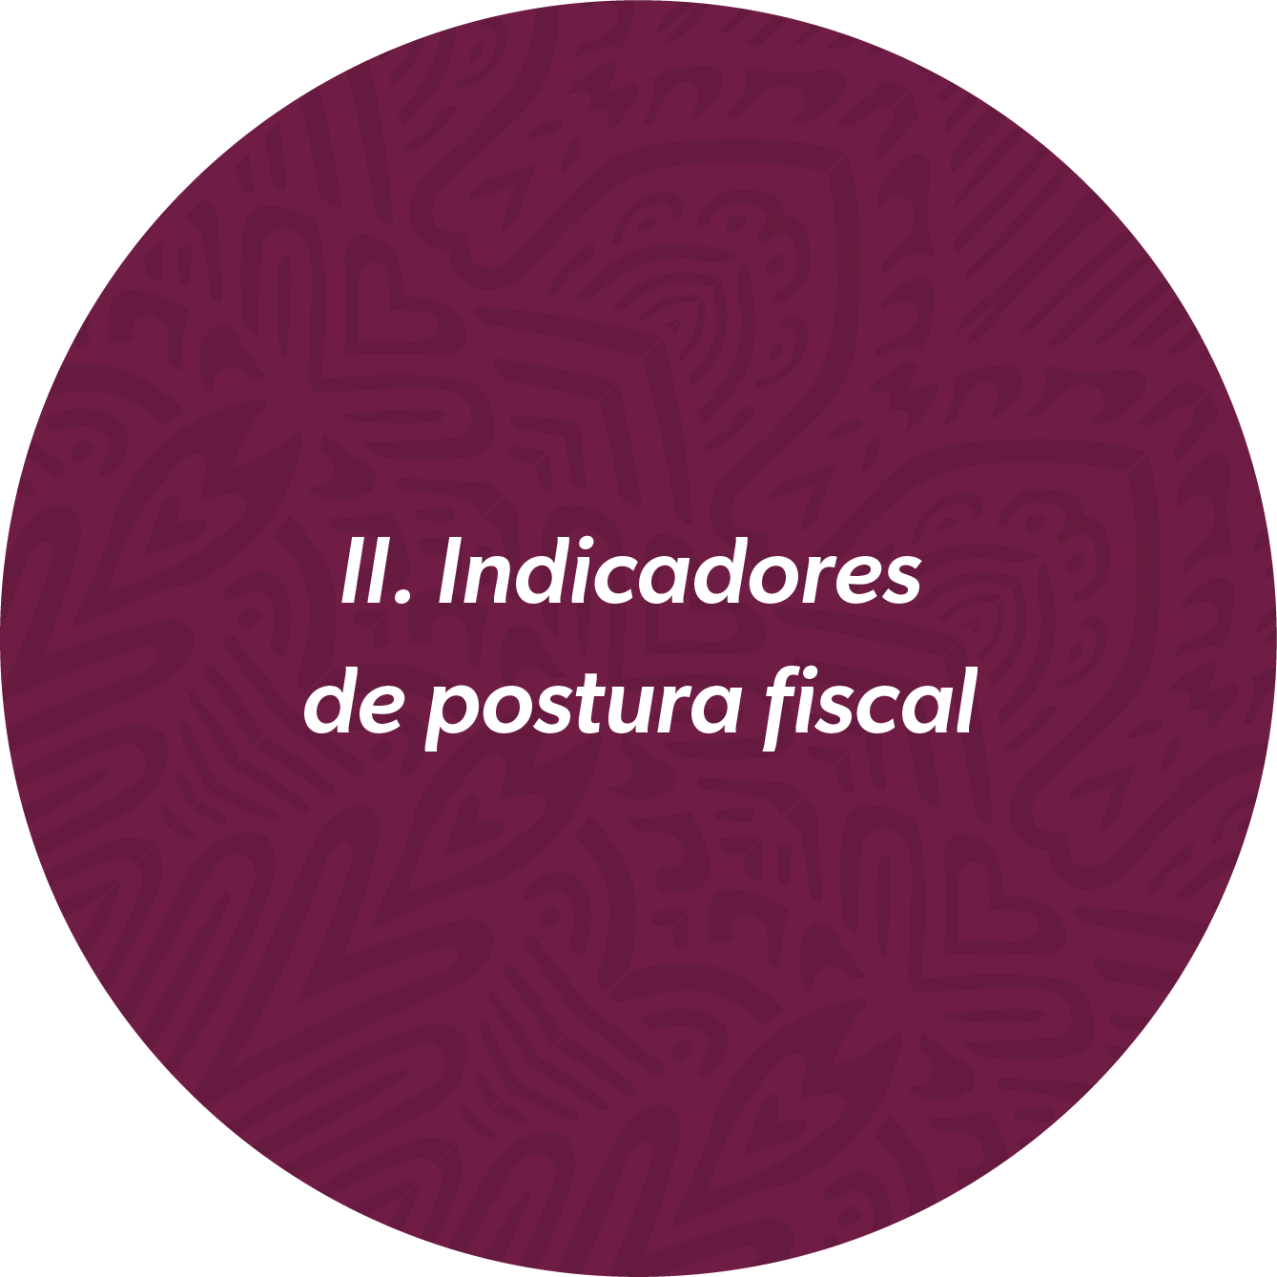

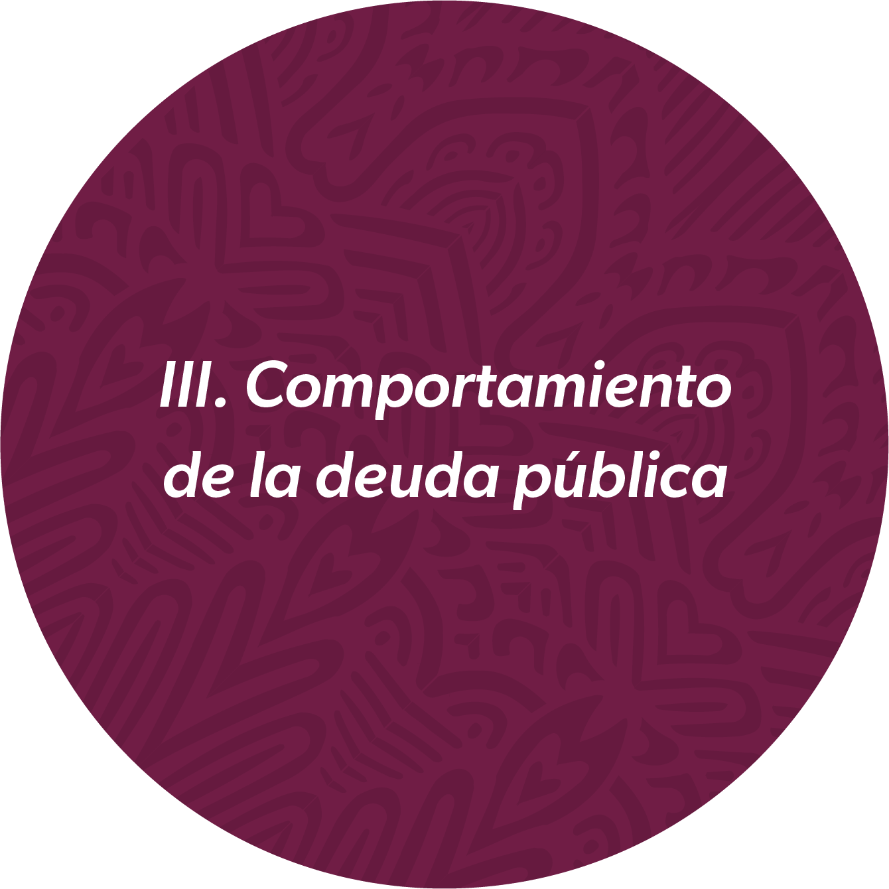

Durante el ejercicio fiscal 2025, el Gobierno del Estado mantuvo una política de endeudamiento responsable, orientada a preservar la sostenibilidad de las finanzas públicas y asegurar el cumplimiento oportuno de todas las obligaciones crediticias, en apego a la Ley de Disciplina Financiera de las Entidades Federativas y los Municipios.

En términos de sostenibilidad, los principales indicadores se mantienen en niveles adecuados:
- La razón deuda/PIB se ubicó en 3.55%, conservando una tendencia estructural estable.
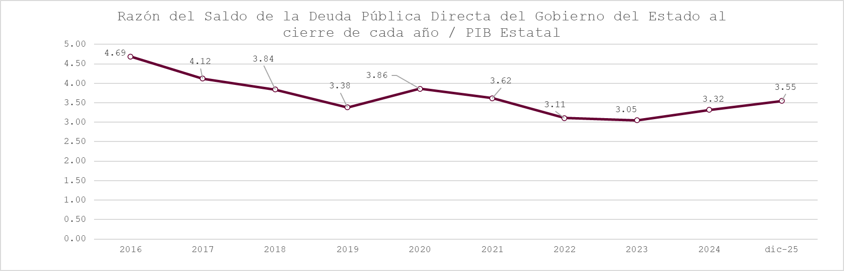

- La deuda respecto a los ingresos de libre disposición se situó en 44.57%, dentro de los parámetros establecidos en la normativa aplicable.
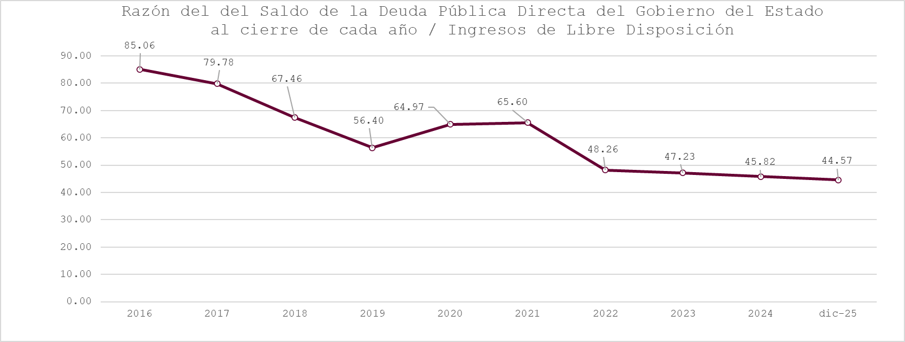

Asimismo, el Estado dio cumplimiento oportuno al servicio de la deuda, mediante el uso de fuentes de pago previstas en la Ley de Coordinación Fiscal, sin registrar incumplimientos durante el ejercicio.

En el entorno financiero, si bien durante los últimos años se observó un incremento significativo en las tasas de interés de referencia, a partir del segundo semestre de 2025 se identifica una tendencia a la baja, lo que representa un factor favorable para el costo financiero de la deuda.

Finalmente, el Estado mantuvo un resultado positivo en la evaluación del Sistema de Alertas de la Secretaría de Hacienda y Crédito Público, ubicándose en nivel de endeudamiento sostenible (semáforo verde), lo que confirma su capacidad para atender sus compromisos financieros y mantener un manejo prudente del endeudamiento.

En conjunto, el comportamiento de la deuda pública durante 2025 refleja una posición financiera sólida, con indicadores de sostenibilidad favorables y una gestión alineada a los principios de disciplina financiera.


IV. COMPORTAMIENTO DE LOS INGRESOS

Para el ejercicio fiscal 2025 se estimaron ingresos por un monto de 98 mil 935 millones 474 mil 315 pesos; no obstante, al cierre del 31 de diciembre del mismo año se alcanzó una recaudación total de 110 mil 324 millones 352 mil 235 pesos, lo que implicó un desempeño superior en aproximadamente un 12% respecto a lo proyectado inicialmente. Este resultado pone de manifiesto un fortalecimiento en la eficiencia recaudatoria y en la gestión de los ingresos públicos, evidenciando una mayor capacidad de captación de recursos por parte de la administración. Del total recaudado, 8 mil 329 millones 391 mil 185 pesos corresponden a ingresos de origen estatal, mientras que 97 mil 460 millones 649 mil 148 pesos provienen de origen federal, lo que refleja una marcada dependencia de las participaciones y aportaciones federales como principal fuente de financiamiento, aunque también destaca el esfuerzo por incrementar la recaudación local.

En este sentido, al cierre del ejercicio 2025 se observa una mejora significativa en el diseño y aplicación de la estructura tributaria local, la cual se ha orientado a ser más eficiente, objetiva y justa. Esta reconfiguración se sustenta en la adecuada implementación de impuestos y derechos, mediante la fijación de cuotas y tarifas que buscan equilibrar la recuperación del costo de los servicios públicos con el respeto a la capacidad contributiva de las personas usuarias, evitando generar cargas fiscales desproporcionadas. Lo anterior no solo contribuye a fortalecer la hacienda pública, sino que también promueve un sistema tributario más equitativo y sostenible.

Adicionalmente, cobra relevancia la composición de los ingresos por concepto de venta de bienes, prestación de servicios y otros ingresos, los cuales representan una fuente complementaria dentro de las finanzas públicas. Estos ingresos incluyen los recursos propios generados por los Poderes Legislativo y Judicial, así como por los Órganos Autónomos y las entidades que integran la administración pública paraestatal y paramunicipal. Dichos recursos se derivan de actividades de producción, comercialización y prestación de servicios, además de otros ingresos obtenidos por actividades diversas que, aunque no forman parte directa de su operación sustantiva, permiten generar recursos adicionales. En conjunto, estos elementos reflejan un esfuerzo integral por diversificar las fuentes de ingreso, optimizar la recaudación y consolidar una gestión financiera más sólida y eficiente.

V. COMPORTAMIENTO DEL GASTO PÚBLICO

De conformidad con el Ordenamiento de austeridad vigente se han establecido políticas del gasto público a fin de atender las necesidades prioritarias del Estado y sus municipios.

Así pues, se ha ejercido un presupuesto de 108 mil 738 millones 137 mil 546 pesos como se muestra a continuación:
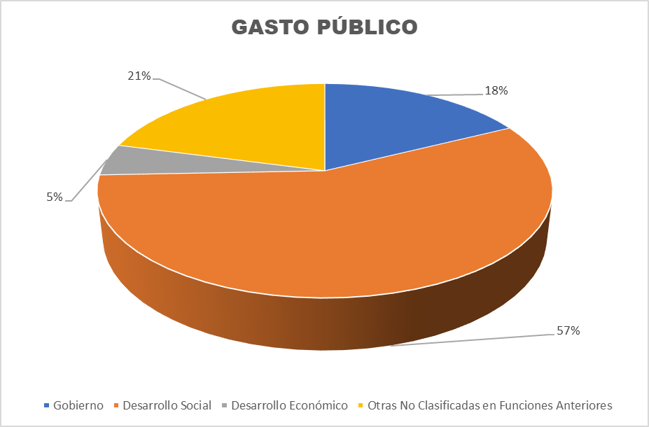

Desglosando la proporción del gasto público correspondiente al desarrollo social siendo este el de mayor proporción quedaría de la siguiente manera:
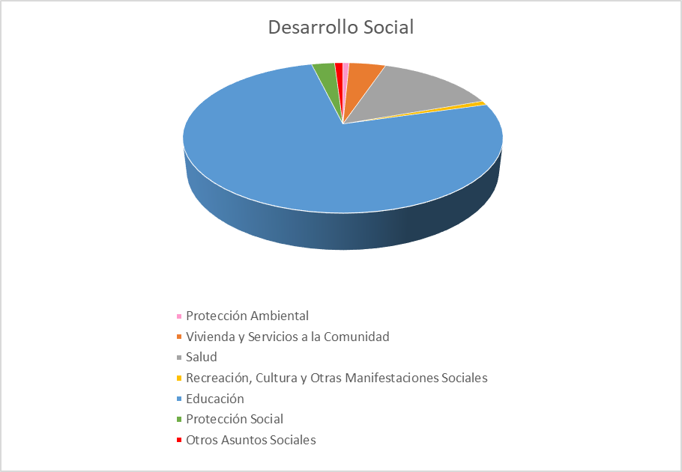

En este sentido, se puede observar la importancia que tiene para este Gobierno el desarrollo social, al ser los programas prioritarios a los cuales se destina más recurso, derivado del compromiso de reducir las brechas socio económicas de la población e impactando en el impulso al crecimiento del Estado de Michoacán.

VI. CONCLUSIÓN
En conclusión, el desempeño financiero del Gobierno del Estado durante el ejercicio fiscal 2025 refleja una administración caracterizada por la prudencia, la disciplina y una adecuada planeación estratégica de los recursos públicos. La implementación de una política de endeudamiento responsable permitió mantener indicadores sostenibles y un cumplimiento puntual de las obligaciones crediticias, respaldado además por una evaluación positiva en el sistema de alertas, lo que confirma la solidez en el manejo de la deuda pública. Paralelamente, el comportamiento de los ingresos evidenció una capacidad recaudatoria fortalecida, al superar significativamente lo estimado, lo que no solo mejora la disponibilidad de recursos, sino que también muestra avances en la eficiencia administrativa y en la consolidación de una estructura tributaria más justa y funcional.

A pesar de la estrecha coordinación entre la Federación y el Estado, se identifican esfuerzos claros por incrementar los ingresos propios y diversificar las fuentes de financiamiento mediante la generación de recursos por parte de los distintos entes públicos. Este enfoque contribuye a robustecer la autonomía financiera del Estado y a reducir gradualmente la vulnerabilidad ante cambios en las transferencias federales. Asimismo, la orientación del gasto bajo principios de austeridad y eficiencia permitió canalizar los recursos hacia sectores prioritarios, destacando el desarrollo social como eje central de la política pública, lo cual refleja un compromiso firme con la reducción de desigualdades y el mejoramiento de las condiciones de vida de la población.

En conjunto, la interacción equilibrada entre una deuda controlada, ingresos fortalecidos y un gasto público estratégicamente orientado, da como resultado una posición financiera sólida y sostenible. Esto no solo garantiza la estabilidad en el corto plazo, sino que también sienta las bases para un crecimiento económico más incluyente y sostenido, consolidando la capacidad del Estado para enfrentar retos futuros y continuar impulsando el desarrollo integral de Michoacán.

